Мастер-класс.
Развитие признаков нарушений в развитии младших школьников, отслеживание динамики учебных результатов.
Дефектолог – это специалист, который занимается изучением, обучением, воспитанием и социализацией детей с ограниченными возможностями здоровья. Так же учитель-дефектолог занимается с детьми, испытывающими трудности в обучении. А так же он может заниматься с детьми, которые по различным причинам немного не усваивают программу общеобразовательной школы или же испытывают трудности при обучении. Работа учителя-дефектолога заключается в умственном развитии ребенка и развитии его познавательных способностей.
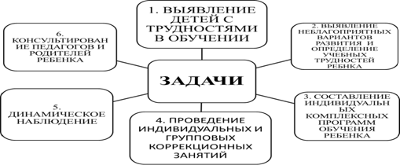
- Моя работа начинается с диагностики. Диагностика проводится не один раз. И диагностика осуществляется только по запросу - педагогов и родителей. Я не могу прийти в класс и просто взять Петю или Машу. Для диагностики нужны обоснования.
- Параллельно с диагностикой я выявляю те трудности и проблемы, которые могут возникнуть у ребенка, если вовремя не скорректировать нарушение.
- На основании проведенной диагностики и выявления ближайшей зоны развития ребенка составляется индивидуальная коррекционно-развивающая программа на каждого ребенка или на группу детей.
- Затем уже осуществляется сам коррекционный процесс, который осуществляется в проведении групповых, подгрупповых и индивидуальных занятий.
- Параллельно с коррекцией осуществляется динамическое наблюдение за всем учебным процессом ребенка, причем не только на дефектологических занятиях.
- А так же идет консультация педагогов и родителей по интересующим вопросам.

Целью моей работы, если сказать своими словами, является коррекция! Т.е. коррекция пробелов в развитии.
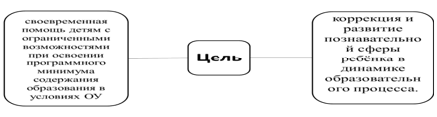
Работа учителя-дефектолога содержит очень много направлений. Основными из которых являются следующие:
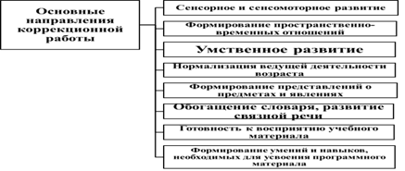
1 блок «развитие психомоторики и сенсорных процессов». Это очень большой блок, основным направлением из которого корригируется мелкая моторика. Ведь как известно, если не развита мелкая моторика-нет письма, нет письма- нет и связной речи.
2 блок «формирование пространственно-временных отношений». Здесь изучаются не только такие понятия, как «право и лево», но и такие как «правый верхний угол», «левый-нижний угол», «2-х мерное и 3-мерное пространство». При недоразвитии этого направления могут возникнуть проблемы с чтением и письмом.
3 блок «умственное развитие». Тоже очень большое направление, в котором корригируются ВПФ, такие как память, мышление, анализ и синтез и др.
4 блок «нормализация ведущей деятельности возраста». Как известно у учащихся ведущей деятельностью возраста является учебная. К сожалению так далеко не у всех, особенно у учащихся начальной школы и у учащихся, обучающихся по коррекционным программам 8 и 7 вида. У них как правила очень долгое время ведущей деятельностью возраста является игровая.
5 блок «формирование представлений о предметах и явлениях». В этом направлении корригируются те проблемы, которые возникли в связи с пробелами в предшествующем развитии. Например ребенок не ходил в детский сад. Здесь формируются такие представления как цвет, форма, размер и др. это тоже очень важное напрвление, т.к. оно является предпосылкой развития математического навыка.
6 блок «обогащение словаря и развитие связной речи». Название этого направления говорит само за себя и конечно оно больше относится к логопедам, но и дефектолог не должен обходить его стороной.
7 блок «готовность к восприятию учебного материала». Это блок направлен в основном на учащихся 1-го класса. Он помогает им подготовиться к изучению большого количества нового учебного материала.
8 блок «формирование умений и навыков, необходимых для усвоения программного материала». Этот блок направлен в основном на учащихся 2-4-х классов. В результате коррекции по данному направлению у учащихся формируются те знания и умения, которые помогают усвоить им учебный материал.
Кабинет дефектолога это некая сказка, куда попадают дети.

Структура моих дефектологических занятий очень разнообразна и интересна. Набор развивающих пособий настолько велик, что дети с большим интересом занимаясь, вроде бы простыми играми, не замечают как чему-то учатся. Каждое занятие представляет собой целый комплекс по развитию познавательной деятельности, моторики, речи, фонетического слуха и др.
На занятиях используются игрушки, картины, книги, компьютер, песок, шишки, пуговицы, кукольный театр и много другого разнообразного дидактического материала.

